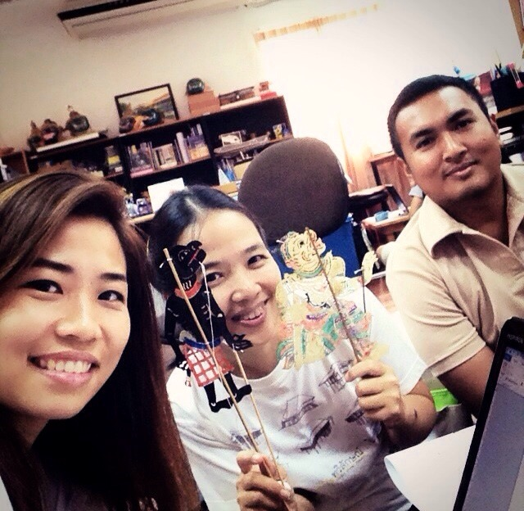**สร้างครูให้เป็น “ครูเพื่อศิษย์”**

**ปีการศึกษา ๒๕๔๗**

โรงเรียนเพลินพัฒนาเปิดทำการเรียนการสอนอย่างเป็นทางการ

ชุมชนแห่งการเรียนรู้ผ่านกระบวนการทางวัฒนธรรมเริ่มก่อตัว

***“เด็กเป็นอย่างที่ครูเป็น ไม่ได้เป็นอย่างที่ครูสอน หรือบอกให้เขาเป็น”***

**ปีการศึกษา ๒๕๕๐**

หัวหน้างานทุกคนทำงานไปบนกระบวนทัศน์ **“ครูของครู”**

มี***การจัดการความรู้*** เข้ามาเป็นส่วนหนึ่งของเส้นทางสร้างชุมชนเรียนรู้ ควบคู่ไปกับการใช้จิตตปัญญา ที่เอื้อให้เกิดการเรียนรู้ด้วยใจอย่างใคร่ครวญ

***“ถ้าอยากให้ครูทำกับเด็กอย่างไร ครูของครูก็ต้องทำเช่นนั้นกับครูด้วย เด็กจะเป็นนักเรียน(รู้)ได้อย่างไร ถ้าครูของเขาไม่ใช่นักเรียน(รู้)”***

**ปีการศึกษา ๒๕๕๓**

ครูพัฒนาตัวเองด้วยการรวมตัวกันเรียนรู้ของทีม

มี *Lesson Study*  เข้ามาทำให้การพัฒนาแผน พัฒนาครู และการพัฒนาผู้เรียนกลายเป็นเรื่องเดียวกัน

***“ไม่มีห้องเรียนของฉัน ไม่มีห้องเรียนของเธอ ถ้าทุกคนมีลูกศิษย์ของเราอยู่ในใจ”***

**ก่อนจะมี Lesson Study ปัญหาเรื่องคุณภาพของครูเคยเป็นปัญหาสำคัญที่ยังหาทางออกที่ดีไม่ได้**

คุณทนง โชติสรยุทธ์ ผู้อำนวยการโรงเรียนคนปัจจุบัน เคยเสนอวิธีการว่าอยากให้ครูที่เก่งทำจุดประสงค์การสอน และแนวคิดสำคัญ นิยาม ขั้นตอนในการเรียนรู้แต่ละเรื่องเอาไว้ เพื่อให้ครูทุกคนไม่ว่าจะเป็นครูเก่า หรือครูใหม่ สามารถสอนได้ในคุณภาพที่ใกล้เคียงกัน แต่ในครั้งนั้นกลุ่มครูประถมยังมีข้อโต้แย้งว่า การสอนด้วย PPT นั้น ทั้งแห้ง และแข็ง น่าจะเหมาะกับนักเรียนมัธยมปลาย หรือนักศึกษามหาวิทยาลัยมากกว่า

**ผลการวัดเจตคติที่นักเรียนมีต่อการเรียนรู้ในหน่วยวิชาต่างๆ ที่ส่วนงานมาตรฐานและเทียบโอน จัดทำขึ้นทุกภาคเรียนก็ชี้ชัดว่า ครูเป็นปัจจัยสำคัญที่มีผลต่อความอยากเรียนรู้ และความเข้าใจของผู้เรียน**

**ปีการศึกษา ๒๕๕๗**

นอกจากงานบันทึกความรู้ และประมวลเรื่องราวที่เกิดขึ้นในโรงเรียนให้กลายเป็นบทเรียนเพื่อการก้าวต่อไปแล้ว ฉันยังสนุกกับการออกแบบกระบวนการเรียนรู้เอามากๆ ฉันจึงตอบตกลงที่จะไปสอนหน่วยวิชาภูมิปัญญาภาษาไทย ชั้น ๖ ทันทีเมื่อ**ครูอ้อ – วนิดา** หัวหน้าหน่วยวิชาฯ มาบอกข่าวว่าปีการศึกษาที่จะถึงนี้ **ครูนัท – นันทกานต์** ไม่มีครูคู่วิชา

ตอนปิดภาคฤดูร้อนก่อนเปิดปีการศึกษาใหม่ ฉันกับครูนัทนั่งคุยกันอย่างละเอียดว่าที่ผ่านมา นักเรียนชั้น ๖ เรียนอะไร เรียนอย่างไร และผลลัพธ์เป็นอย่างไร เมื่อครูนัทเล่าจบลง ฉันชวนให้ครูนัทลองคิดใหม่ว่า ถ้าเราไม่เอาเนื้อหาวิชาเป็นตัวตั้ง แต่เริ่มต้นที่การสร้างแรงบันดาลก่อน หลังจากนั้นจึงค่อยออกแบบว่าจะเรียนเนื้อหากันอย่างไร ครูนัทใช้ความคิดอยู่พักใหญ่ แล้วจึงตอบมาว่า “ค่ะ”

ภาพในอดีตย้อนกลับเข้ามาในความคิดของฉันอีกครั้ง เมื่อ ๗ ปีที่แล้ว **ครูนัท – นันทกานต์ อัศวตั้งตระกูลดี** จบจากคณะศิลปศาสตร์ มหาวิทยาลัยมหิดล ด้วยคะแนนดีเยี่ยม เมื่อเรียนจบแล้วก็มาสมัครเป็นครูที่โรงเรียนเพลินพัฒนาทันที วันที่ฉันสัมภาษณ์ครูนัทยังสวมชุดนักศึกษาอยู่เลย

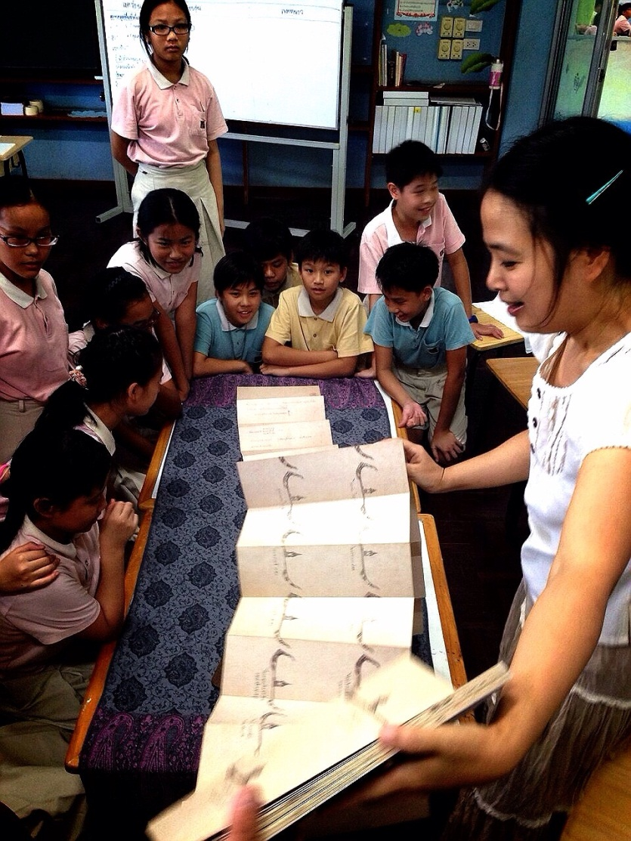ครูนัทเริ่มต้นชีวิตความเป็นครูด้วยการสอนนักเรียนชั้นประถมปลาย และเคยสอนมาครบทุกระดับชั้นแล้ว ผลการวัดเจตคติของชั้นเรียนที่ครูนัทเข้าสอนก็อยู่ในเกณฑ์ที่ดีพอสมควร

**เมื่อปีการศึกษาใหม่เริ่มต้นขึ้น**

ฉันสอนห้อง ๖/๒ ส่วนอีก ๓ เป็นห้องที่ครูนัทเข้าสอน เราสองคนคิดแผนการสอนด้วยกัน ผลัดกันสังเกตการสอน และผลัดกันสะท้อนผลกัน ๒ คนอยู่พักใหญ่ นักเรียนสนุกกับกิจกรรมที่ครูเตรียมไปให้ได้เรียนรู้ ครูสนุกกับการเติบโตของศิษย์

หลังจากที่ภาคฉันทะผ่านไปได้ครึ่งทาง **ครูบิ๊ก** – **พิษณุ กมลเนตร์** บัณฑิตจบใหม่จากคณะศิลปาศาสตร์ มหาวิทยาลัยธรรมศาสตร์ ก็เดินเข้ามาสมัครเป็นครู ช่วงครึ่งหลังของภาคฉันทะคณะของเราจึงมีครูบิ๊กก็เข้ามาร่วมเรียนรู้ด้วย

ครูบิ๊กคือต้นกล้าต้นใหม่ที่เพิ่งแตกกอ เช่นเดียวกันกับครูนัทเมื่อ ๗ ปีก่อน แต่ที่ต่างออกไปคือครูบิ๊กมีโอกาสที่ดีกว่าในการพัฒนาตัวเองด้วย Lesson Study อย่างเต็มรูปแบบตั้งแต่วันแรกที่ก้าวเท้าเข้ามาเป็นครู ในภาคฉันทะ การเรียนรู้หลักของครูบิ๊กคือการสังเกตชั้นเรียน และบันทึกการสังเกตอย่างเป็นลำดับขั้น การเรียนรู้รองคือการทำหน้าที่เป็นครูผู้ช่วยสอน ของทั้งห้องครูนัท และห้องครูใหม่ เพื่อเก็บเกี่ยวประสบการณ์ให้มากที่สุด

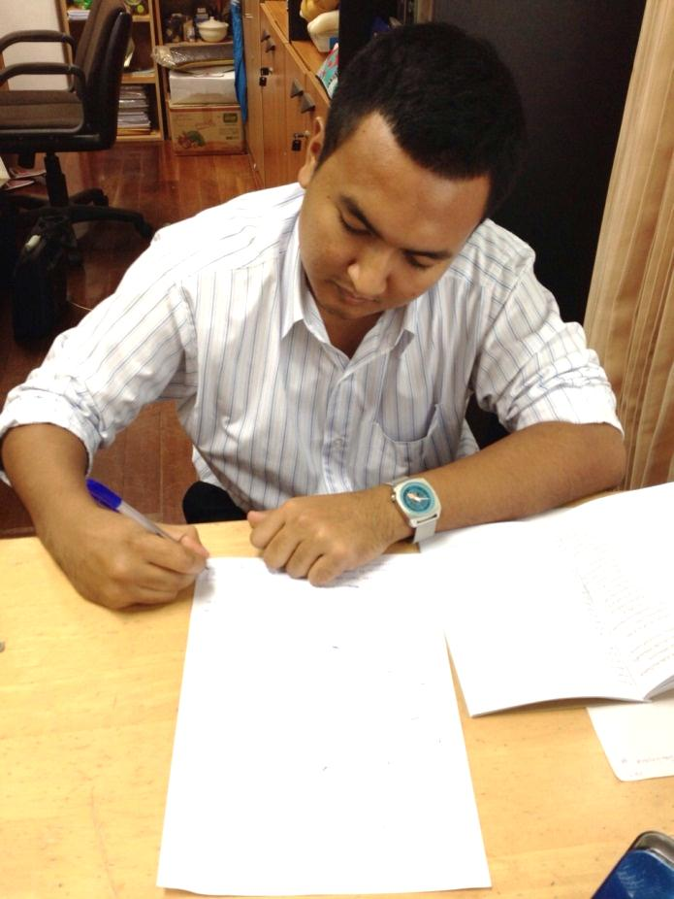

ภาควิริยะ ครูบิ๊กได้สอนห้อง ๖/๑ ครูใหม่สอนห้อง ๖/๒ ครูนัทสอนห้อง ๖/๓ ส่วนห้อง ๖/๔ เป็นห้องที่ครูบิ๊กและครูนัทสอนร่วมกัน ในการจัดตารางสอน**ครูนุ่น – พรพิมล** ผู้ช่วยหัวหน้าช่วงชั้นที่ ๒ ได้จัดตารางที่เอื้อให้ครูใหม่มีสอนในช่วงสองคาบแรกของวันจันทร์ เพื่อเอื้อให้ครูบิ๊ก และครูนัทได้เข้าสังเกต จากนั้นครูนัทจะได้สอนห้องถัดไป เพื่อให้ครูบิ๊กได้เข้าสังเกตอีกครั้ง ก่อนที่ครูบิ๊กจะได้เข้าสอนห้องที่ตัวเองรับผิดชอบ โดยมีครูนัทเข้าสังเกต ส่วนครูใหม่นั้นเข้าสังเกตในบางครั้ง และครูทั้งสองยังได้สอนร่วมกันในแผนเดิมอีกครั้งในห้อง ๖/๔ ที่รับผิดชอบร่วมกัน หลังจากสอนแล้วก็เข้าสู่การสะท้อนหลังสอน และการคิดแผนการสอนในรอบใหม่ร่วมกันทั้งคณะ

**ผลลัพธ์ของความทุ่มเท**

การเรียนรู้ในลักษณะเช่นนี้ได้ดำเนินไปอย่างต่อเนื่องจนกระทั่งจบภาคเรียน เมื่อคณะครูทั้ง ๓ คน มาประมวลประสบการณ์เพื่อสกัดความสำเร็จในการจัดกระบวนการเรียนรู้ ครูนัทก็พบว่า “ความทุ่มเทของครู คือ พลังขับเคลื่อนการเรียนรู้ของเด็กๆ” (ดังที่ครูนัทได้เขียนรายละเอียดไว้ในบันทึกชื่อเดียวกันนี้) ในขณะที่ครูบิ๊กได้ประจักษ์ว่า ตัวเองมีความมั่นคง มีความรู้ และทักษะในการเป็นครู ได้ก็ด้วยทุนทางปัญญา และประสบการณ์ที่ได้เรียนรู้จากพี่ๆ ทั้งสองตลอดระยะเวลา ๔ เดือนที่ผ่านมา

ผลการวัดเจตคติที่นักเรียนมีต่อการเรียนรู้ในหน่วยวิชาต่างๆ ที่ส่วนงานมาตรฐานและเทียบโอน จัดทำขึ้นในภาควิริยะชี้ชัดว่า นักเรียนชั้น ๖ ทั้งระดับ มีความอยากเรียนและความเข้าใจในวิชาสูงเป็นอันดับสอง รองจากกลุ่มประสบการณ์ที่ผู้เรียนเลือกเองตามความสมัครใจเท่านั้น

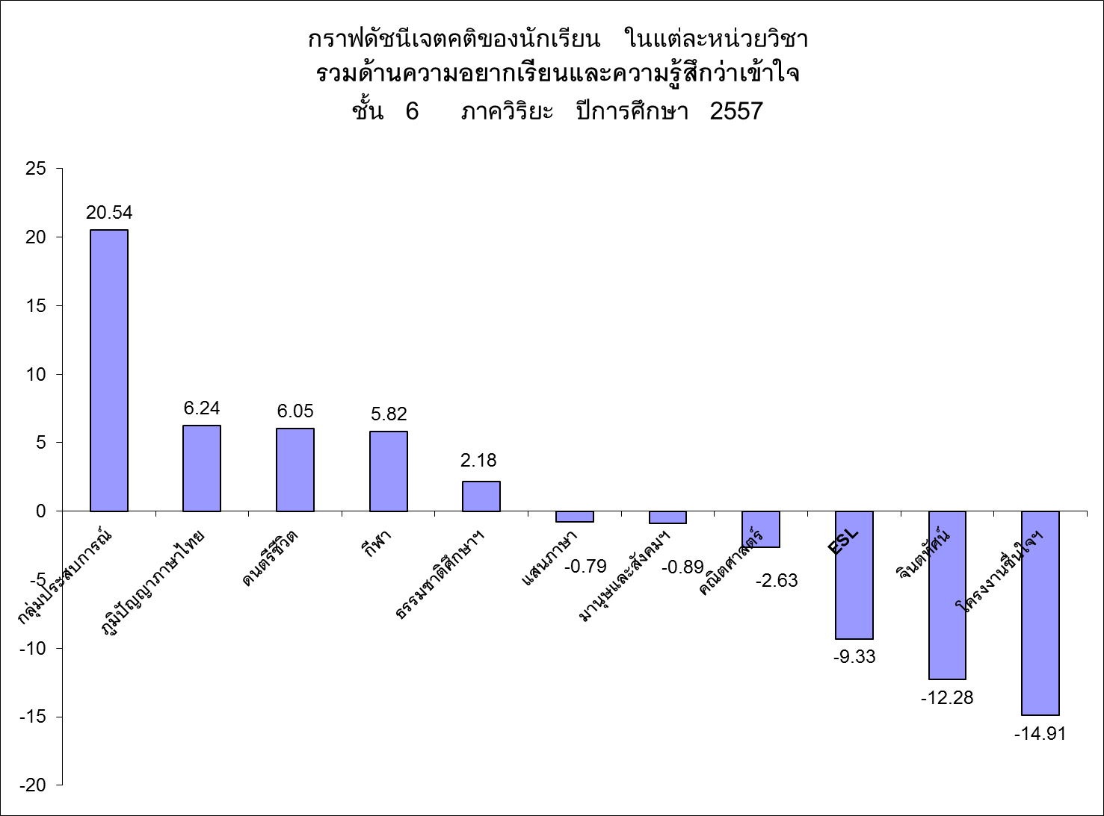

การสร้างครูด้วยกระบวนกระบวนการ Lesson Study นี้ ยังเป็นเครื่องพิสูจน์อย่างดีว่า ครูทุกคนไม่ว่าจะเป็นครูเก่า หรือครูใหม่ สามารถนำผู้เรียนไปสู่คุณภาพที่ใกล้เคียงกันได้ ไม่ว่าจะแตกต่างกันทั้งประสบการณ์ ลีลาการสอน เพราะการเรียนรู้เป็นกลุ่มนี้สามารถก่อให้เกิดการไหลเวียนของประสบการณ์การจัดกระบวนการเรียนรู้ ทั้งที่เป็นความรู้ และ ความคิด ความรู้สึกที่เป็นคุณภาพภายใน หากครูผู้สอนมีหัวใจของความทุ่มเท มีความประณีตในการออกแบบบันไดการเรียนรู้ด้วยกิจกรรมการเรียนรู้ที่พาให้ผู้เรียนเข้าถึงหัวใจของเรื่องที่เรียนอย่างบูรณาการ และมุ่งไปที่ผู้เรียนเป็นตัวตั้งอย่างแท้จริงแล้ว ความงอกงามก็ย่อมก่อเกิดขึ้นในชีวิตของทั้งครูและศิษย์ได้อย่างไม่ต้องสงสัย

**คุณครูวิมลศรี ศุษิลวรณ์ (ครูใหม่)**